
Urząd Miejski w Śremie, Pl.20 Października 1, 63-100 Śrem
tel. 61 28 35 225; mail: umiejski@srem.pl

O G Ł O S Z E N I E O P R Z E T A R G U

Na podstawie art. 38 ust. 1 i 2 ustawy z dnia 21 sierpnia 1997 r. o gospodarce nieruchomościami
(tj. Dz. U. z 2018 r. poz. 2204 ze zm.), oraz Rozporządzenia Rady Ministrów z 14 września 2004 r.
w sprawie sposobu i trybu przeprowadzania przetargów oraz rokowań na zbycie nieruchomości (tj. Dz. U.
z 2014 r. poz. 1490).

B U R M I S T R Z Ś R E M U
O G Ł A S Z A

drugi publiczny nieograniczony przetarg ustny na sprzedaż nieruchomości rolnej położonej w Gaju /gmina Śrem/

nr działki | klasoużytki | powierzchnia | cena wywoławcza  nieruchomości | wadium | KW
22/1  22/4 | Ł IV – 0.3319 ha  Ł V – 0.0406 ha  R III a – 0.1574 ha  R III b – 0.0571 ha  R IV a – 0.0237 ha | 0.6107 ha | 55 000,00 zł | 6 000,00 zł | PO1M/00027054/9

- Przedmiotowa nieruchomość jest niezabudowana, położona w I linii zabudowy,
w pośredniej części wsi Gaj, teren lekko nachylony, użytkowany rolniczo z dostępem do sieci wodociągowej, kanalizacji sanitarnej i energetycznej. Kształt działek foremny, zbliżony do prostokąta, mocno wydłużony. Bezpośrednie sąsiedztwo stanowią tereny rolne, zabudowa mieszkaniowa jednorodzinna i zabudowa zagrodowa wsi oraz przepompownia ścieków. Działki oddziela rów melioracyjny. Przez teren działki 22/4 przebiega napowietrzna linia energetyczna. Nieruchomość nie jest objęta miejscowym planem zagospodarowania przestrzennego.
Księga wieczysta nieruchomości nie wykazuje obciążeń.
Gmina Śrem nie odpowiada za wady zbywanej nieruchomości, tj. za nieujawniony
w Ośrodku Dokumentacji Geodezyjnej przebieg podziemnej infrastruktury lub przebieg niezgodny z naniesieniami na mapach zasadniczych.
Przedmiotowa nieruchomość objęta jest umową dzierżawy od 2015 r. Dzierżawcy oraz Krajowemu Ośrodkowi Wsparcia Rolnictwa przysługiwać będzie prawo
do pierwokupu nieruchomości na podstawie obowiązujących przepisów.
W przypadku nieskorzystania z prawa do pierwokupu przez dzierżawcę, nabywca wyłoniony w przetargu wejdzie w prawa i obowiązki wynikające z umowy dzierżawy zawartej przez gminę Śrem z możliwością wypowiedzenia tej umowy zgodnie
z przepisami Kodeksu Cywilnego, które należy złożyć dzierżawcy jeden rok naprzód na koniec roku dzierżawnego.
- Warunki sprzedaży:
- Nabywca poniesie wszelkie koszty zawarcia umowy. W przypadku skorzystania
z prawa pierwokupu przez dzierżawcę lub Krajowy Ośrodek Wsparcia Rolnictwa, koszty notarialne umowy warunkowej ponosi nabywca wyłoniony w przetargu;
- Koszty okazania granic lub wznowienia punktów granicznych obciążają nabywcę;
- Drugi przetarg odbędzie się 19 listopada 2019 r. o godz. 10:30 w siedzibie Urzędu Miejskiego w Śremie, Pl. 20 Października 1, pokój nr 24, II piętro.
Pierwszy przetarg, który odbył się 2 października 2019 r. o godz. 12:30 zakończył się wynikiem negatywnym z powodu braku uczestników.
- Warunki przetargu:
- W przetargu mogą wziąć udział osoby, które wpłacą wadium w pieniądzu /6.000,00 zł/ pod tytułem: „przetarg – Gaj” na rachunek Urzędu Miejskiego
w Śremie prowadzony przez SBL Śrem nr: 95 9084 0003 2102 0013 0521 0008 w terminie do dnia 15 listopada 2019 r. (za skuteczną datę wpłaty uważa się datę zaksięgowania na rachunku bankowym urzędu);
- Uczestnicy przetargu zobowiązani są przedłożyć komisji przetargowej: dowód wpłaty wadium, dowód tożsamości oraz odpowiednie dokumenty potwierdzające zdolność do reprezentacji innych osób, (pełnomocnictwo);
- Nabycie nieruchomości przez cudzoziemca w rozumieniu ustawy z dnia
24 marca 1920 r. o nabywaniu nieruchomości przez cudzoziemców (tj. Dz. U.
z 2017 r. poz. 2278) wymaga uzyskania zezwolenia Ministra Spraw Wewnętrznych. W przypadku nieuzyskania zezwolenia przed zawarciem aktu notarialnego wpłacone wadium przepada na rzecz Gminy;
- Przetarg jest ważny bez względu na liczbę uczestników przetargu, jeżeli przynajmniej jeden uczestnik zaoferuje co najmniej jedno postąpienie powyżej ceny wywoławczej. Postąpienie nie może być mniejsze niż 1% ceny wywoławczej w zaokrągleniu do pełnych dziesiątek złotych w górę;
- Wadium wpłacone przez uczestnika przetargu, który przetarg wygra, zostanie zaliczone na poczet ceny nabycia nieruchomości. Pozostałym uczestnikom przetargu wadium zostanie zwrócone niezwłocznie po rozstrzygnięciu przetargu przelewem na podane konto bankowe;
- Wylicytowana cena sprzedaży nieruchomości podlega zapłacie do dnia zawarcia umowy warunkowej, której termin zostanie ustalony najpóźniej w ciągu 21 dni
od rozstrzygnięcia przetargu. Uchylenie się nabywcy wyłonionego w przetargu od zawarcia umowy w wyznaczonym terminie skutkować będzie przepadkiem wpłaconego wadium na rzecz Gminy;
- Sprzedaż zwolniona będzie z podatku VAT na podstawie art. 43 ust. 1 pkt 9 ustawy o podatku od towarów i usług (Dz. U. z 2018 r. poz. 2174 ze zm.).
- Ogłaszający ma prawo z uzasadnionej przyczyny do odwołania ogłoszonego przetargu w formie właściwej dla jego ogłoszenia. Ogłoszenie o przetargu zostaje zamieszczone na tablicy ogłoszeń Urzędu Miejskiego w Śremie, na stronie internetowej: www.srem.pl (BIP) oraz w prasie lokalnej i elektronicznej.
- Dodatkowych informacji na temat trybu, zasad i warunków przetargu udzielają pracownicy Zespołu Obsługi Inwestorów Urzędu Miejskiego w Śremie w godzinach pracy Urzędu lub telefonicznie pod nr 61 28 47 134. Szczegółowych informacji
na temat możliwości inwestycyjnych na działce objętej sprzedażą udzielają pracownicy Zespołu Planowania Przestrzennego Urzędu Miejskiego w Śremie
w godzinach pracy Urzędu lub telefonicznie pod nr tel. 61 28 47 131.

Ogłoszenie wywieszono dnia …. ………….………. 2019 r.

Ogłoszenie zdjęto dnia …. ………….………. 2019 r.
Drugi publiczny nieograniczony przetarg ustny na sprzedaż
nieruchomości położonej w Gaju

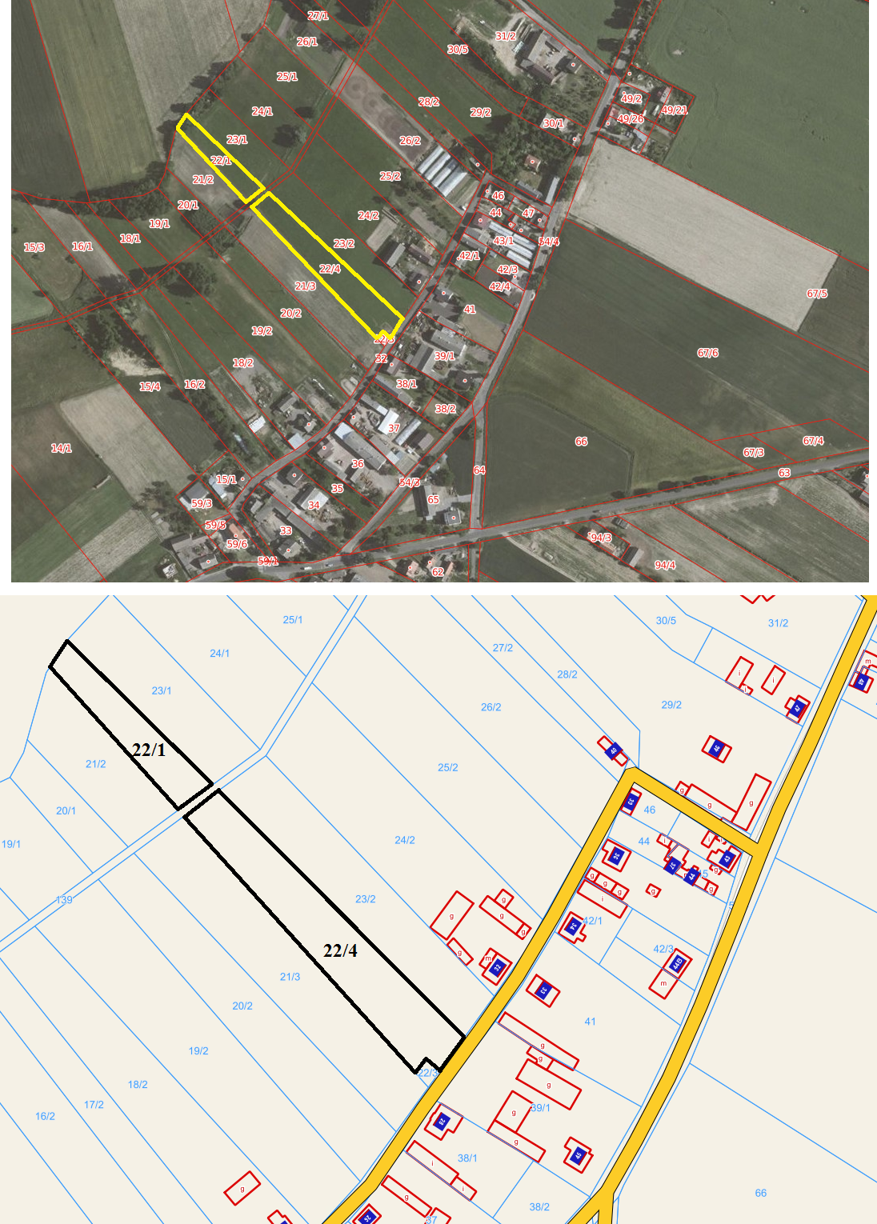

Ogłoszenie wywieszono dnia …. ………….………. 2019 r.
Ogłoszenie zdjęto dnia …. ………….………. 2019 r.

